HI 983313 사용법
앞쪽 panel
키패드  SET 설정포인트 표시  MEAS 측정값 표시 | 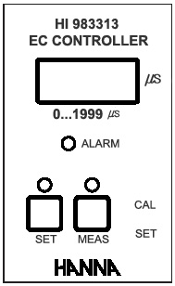
트리머
CAL 보정하기 위한 것
SET 설정포인트 조절하기 위한것
LEDs
SET LCD에 설정값이 나타날때 불켜짐.
MEAS LCD에 측정값이 나타날 때 불켜짐.
ALARM 알람 접지가 활정화 될때 불켜짐.

뒷 panel
1. Power Supply:
 | HI 983313-0  12 VDC | HI 983313-1  115/230VAC
L1: | Positive | 230VAC
L2: | Negative | 115VAC
L3: | ---- | Neutral
L4: | ---- | Protection Earth
참고: 전력 입력은 400mA퓨즈로 내부에서 보호된다.

2. 알람 접지:A1, A2.
이 접지는 전력공급을 위한 스위치로서 작동한다.
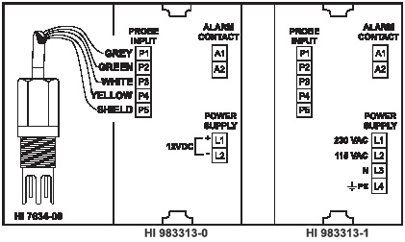
3. 프로브 연결: 위의 다이어 그램을 까르고 가리키는 대로 프로브 케이블의 색 와이어를 연결한다.
방해를 피하기 위해 shield(P5)를 연결하는 것이 좋다.

작동법
전력 연결
HI 983313-0
음극과 양극을 잘 맞추어 단자에 2-와이어 전력 케이블을 연결한다.
HI 983313-1
earth와 neutral과 line contact(115/230VAC)를 잘 맞춰서 3-wire 전력케이블을 단자에 연결한다.
ALARM CONTACT
알람이나 도징 시스템에 연결하려면 이 컨택트(최대 5A, 240VAC, 30VDC)를 사용하십시오.
이것은 외부 장치를 통제하기 위해 스위치처럼 작동한다.
참고:
* 모든 외부의 케이블을 wire lug로 판넬 뒤쪽에 연결해야만 합니다.
* 사용안한 트리머는 절연 테이프로 붙여놓는 것이 좋습니다.
* 기기를 시작하고 안정될 때까지 시간이 필요합니다. 기록이 안정되도록 잠시만 두십시오.

기기 작동하기
모든 작동은 앞에 판넬에 있는 버튼과 트리머에 의해 통제할 수 있다.
기능이 작동중 임을 알려주기 위해 “SET”와 “MEAS”에 불이 들어온다.
측정하기 전에 기기가 보정이 되었는지 적절한 설정 포인트를 선택하였는지 확인한다.
프로브를 기기에 연결한다.
프로브를 장치에 설치하고 금속 핀이 완전히 잠겼는지 확인하면서 체크할 용액에 프로브를 담근다.
“MEAS”키를 누른다.
LCD에 ㎲/cm 단위로 용액의 전도도 값이 보일 것이다. 온도 보상 때문에 최초기록이 변화할지도 모른다.
선택한 설정 포인트 보다 EC 값이 높다는 것을 알리기 위해 알람이 접지가 닫히면서 “ALARM”에 불이 들어올 것이다.
보정
기기가 측정모드에 있는지 확인한다.(“MEAS” LED에 불이 켜짐)
HI 7031 (1413㎲/cm) 보정용액에 프로브를 담근다.
살짝 흔들고 기록이 안정될 때까지 기다린다.
작은 드라이버를 사용해서 기기에 “1413”㎲/cm 이 나타날 때까지 보정 트리머로 조절한다.
SETPOINT
"SET" 버튼을 누른다. 액정에 디폴트값이나 이전에 조절한 설정포인트 값이 나타날 것이다.
작은 드라이버를 사용하여 필요한 범위 값이 나타날 때까지 “SET”트리머를 조절한다.
프로브 관리
프로브 성능을 개선시키고 수명을 연장하기 위해 정기적으로 프로브를 청소해 주는 것이 좋습니다.
* 최소 한 시간동안 HI 7061 세척용액에 프로브의 끝을 담그십시오.
* 만약 좀더 완벽한 세척이 필요하다면 고운 사포로 금속 핀을 닦아주십시오.
* 청소 후에, 수돗물로 프로브를 헹구시고 기기를 재보정 하십시오.
* 사용을 하지 않을 때, 프로브를 보관하기 전에 청소하십시오.

HI 983313 단면도
panel-mountrd unit의 앞면 | 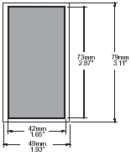
panel-mountrd unit 옆면  controller가 개폐기 안으로 미끄러져 들어가도록  선반( 기기와 함께 공급된) 위치조절가능하고  unit를 단단하게 고정가능.  95mm(3.74")는 controller를 설치하는데 필요한 최소공간입니다. | 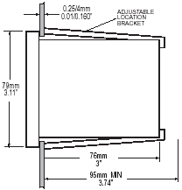
panel-mountrd unit 조립하기 | 